**Theorie klas 4 algemeen voor PTA 2.2 deel 1**

**Welke winkel past bij jou?**

De speciaalzaak, de marktkraam, de shop bij de benzinepomp, de supermarkt, het tuincentrum: bloemenver- kooppunten zijn er in allerlei soorten. Elke winkelsoort heeft zijn eigen inrichting en sfeer, heeft zijn eigen ver- koopplaatsen en maakt op zijn eigen manier reclame.

***Winkelformule***

Stel dat je gaat stagelopen of gaat werken in de bloemensector. Het is dan belangrijk dat je een plek vindt die

bij je past. In een speciaalzaak benader je de klanten heel anders dan op de markt. Ook het werk dat je moet doen kan heel verschillend zijn. Op de markt maak je veel boeketjes. In een tuincentrum zul je vaker een plant

bij een pot of een pot bij een plant moeten zoeken. In een speciaalzaak neem je de tijd voor een praatje met

de klant. In de shop bij de benzinepomp heb je daar meestal geen tijd voor. Hoe jij bent en hoe je omgaat met de klant, moet passen bij de winkelformule.

De winkelformule is het op elkaar afstemmen van een aantal dingen, namelijk:

• de winkelinrichting;

• het assortiment;

• de klantbenadering;

• de uitstraling van de winkel;

• de locatie van de winkel.

*Figuur 4-2: Ook je kleding moet passen bij de winkelformule.*

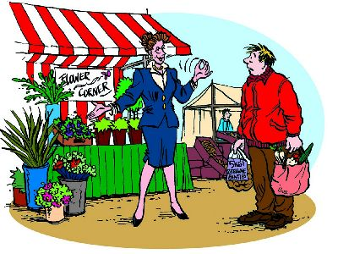

**Vragen**

1. Leg uit wat bedoeld wordt met winkelformule.
2. Waarom moet ook je kleding passen bij de winkelformule?
3. Waarop let je als je op zoek gaat naar een stage- of werkplek?

***Locatie***

De locatie (plaats) van het *verkooppunt* moet passen bij de winkelformule.

Bij een verkooppunt bij een ziekenhuis verkoop je veel boeketjes. De klant heeft meestal niet veel tijd. Je zorgt dan ook dat de boeketten klaar staan. De klant kan zo snel een keuze maken. Zo’n winkel hoeft niet groot en sjiek te zijn. Een kiosk op een plek waar de klant langs loopt, is een prima locatie.

Voor bruidswerk ligt dat anders. Bruidswerk zoekt een klant het liefst uit in een winkel die sfeervol is ingericht

en waar hij/zij rustig kan kiezen uit de mogelijkheden. Deze locatie ziet er heel anders uit dan die voor de zie- kenhuiskiosk.

*Figuur 4-3: In een kiosk bij het ziekenhuis zet je geprijsde boeketten klaar, zodat de klant snel een keuze kan maken.*

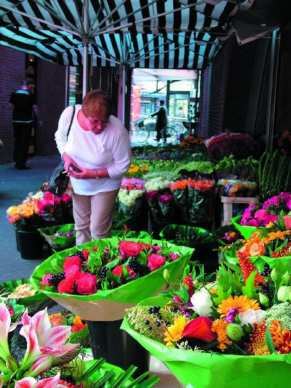

**Vragen**

1. Geef een voorbeeld van een locatie die past bij de winkelformule.
2. Waarom moet de winkelformule passen bij de locatie?

**Advies geven bij snijbloemen**

Een verkeerde behandeling kan van een mooi boeket in korte tijd een verlept stel bladeren maken. Je moet een klant daarom een goed en deskundig verzorgingsadvies geven. Sommige bloemen en planten vragen een speciale verzorging. Voorbeelden daarvan zijn heesters, bolbloemen, gerbera, mimosa en bouvardia.

***Snijbloemenvoedsel***

Een boeket lever je af met een zakje snijbloemenvoedsel. Snijbloemenvoedsel bestaat uit een *bacteriedoder*

en suiker. Er zijn verschillende soorten snijbloemvoedsel. Je moet de juiste voeding aan de klant meegeven.

Je adviseert de klant om thuis nog een klein stukje van de stelen af te snijden. Daarnaast moet de klant de bladeren die in het water komen te hangen eraf halen.

*Figuur 1-14: Bladeren die in het water komen, gaan rotten.*

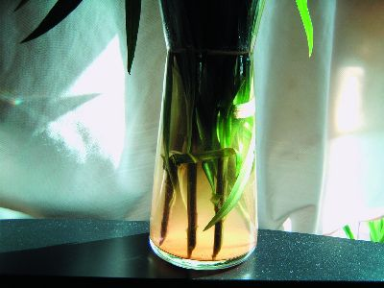

**Vragen**

1. Welke drie verzorgingsadviezen geef je de klant bij een mooi boeket?
2. Waarom is het belangrijk dat de klant thuis een stukje van de stelen afsnijdt?
3. Waaruit bestaat snijbloemenvoedsel?

***Heesters***

Heesters zijn bloemen met houtige stelen. Deze stelen nemen minder snel water op dan kruidachtige stelen. Ook vormen ze snel een kurklaagje op de wond. Opnieuw aansnijden is heel belangrijk. Heesters moet je ook geleidelijk laten wennen aan drogere of warmere lucht.

Voor heesters is speciaal snijbloemenvoedsel verkrijgbaar.

*Figuur 1-15: De heester syringa heeft een houtige steel.*

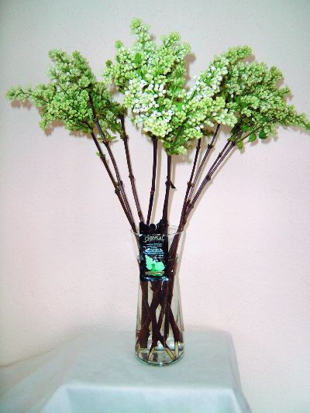

**Vragen**

1. Hoe kun je heesters herkennen?
2. Waarom is het opnieuw aansnijden bij heesters erg belangrijk?
3. Welk advies geef je bij de verkoop van een boeket met heesters als het buiten koud is?

***Bolbloemen***

Bolbloemen zijn bloemen afkomstig uit bollen en knollen. Ze worden vaak zonder water verhandeld. Je moet

ze dan ook eerst goed op laten trekken. Dat doe je door ze rechtop in het water te zetten en in een koele ruimte

te plaatsen. Het witte stukje aan de onderkant van de steel neemt moeilijk water op. Bolbloemen zijn meestal snel gegroeid. Ze gebruiken in de huiskamer veel water.

Narcissen geven slijm af waar andere bloemen niet tegen kunnen. Je moet ze uit laten slijmen.

Veel stelen van bolbloemen groeien na het afsnijden door en worden langer. Houd daar bij steekwerk rekening mee.

Ook voor bolbloemen is er speciale voeding.

*Figuur 1-16: Het slijm van de narcis is giftig voor andere bloemen.*

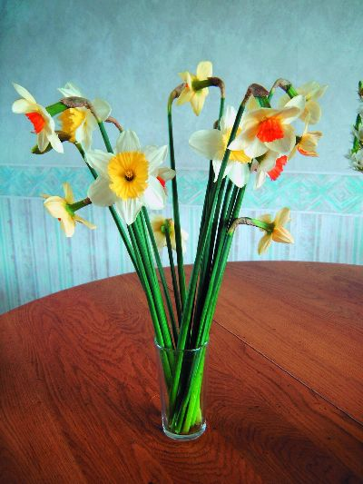

**Vragen**

1. Wat zijn bolbloemen?
2. Wat wordt bedoeld met ‘het laten optrekken van de bloemen’?
3. Waarom snijd je het witte stukje aan de onderkant van de steel meestal weg?
4. Welke hinderlijke eigenschap heeft de narcis?

***Gerbera***

Gerbera heeft een harige steel. Deze steel is extra gevoelig voor verstopping door bacteriegroei. De steel is net onder de bloem ook veel zachter dan aan de onderkant. Andere voorbeelden van bloemen met behaarde stelen zijn helianthus, campanula, echinops en lathyrus. Deze bloemen zet je in een klein laagje water. Je mag

ze ook niet strak tegen elkaar zetten. Doe je dat wel, dan blijft er vocht tussen de bloemen zitten, waardoor de stelen onder de bloem snel wegrotten.

*Figuur 1-17: Bloemen met een harige steel zet je in een klein laagje water.*

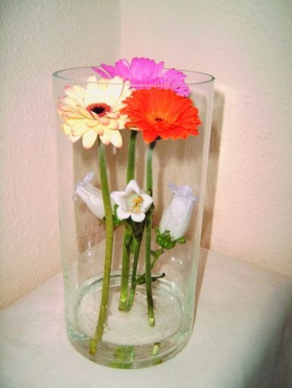

**Vragen**

1. Waarom moet je bloemen met een harige steel in een klein laagje water zetten?
2. Noem drie bloemen met een harige steel.
3. Waarom mag je gerbera’s niet strak tegen elkaar zetten?

***Mimosa* (acacia) en *bouvardia***

Mimosa en bouvardia hebben speciale voeding nodig. Mimosa moet je in het plastic enkele uren in warm water zetten. De knoppen komen anders niet goed open. Bij bouvardia moet je het water bijvullen met water met speciale voeding. Het blad zal anders snel lelijk worden. Als je mimosa en bouvardia goed behandelt, staan

ze lang.

*Figuur 1-18: Bouvardia moet je bijvullen met water en speciale voeding, anders hangt het blad snel slap.*

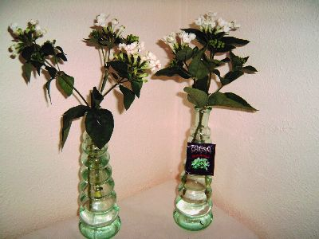

**Vragen**

1. Hoe behandel je mimosa?
2. Wat moet je de klant adviseren bij bouvardia?
3. Waarom is een goed advies bij deze bloemen erg belangrijk?

**Bloemen en *fruit***

Rijpend fruit, rottende stelen, vergelende bladeren en uitgebloeide bloemen geven een gas af. Dit gas heet *ethyleen*. Het zorgt ervoor dat bloemen sneller rijp (oud) worden. Ook uitlaatgassen en brandende kaarsen geven ethyleen af.

Veel zomerbloemen en dianthus zijn erg gevoelig voor ethyleen. Deze bloemen worden bij de kweker daarom voorbehandeld met een ethyleenremmende stof.

*Figuur 1-19: Dianthus is gevoelig voor ethyleen.*

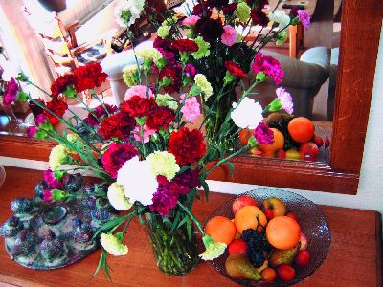

**Vragen**

1. Wat is ethyleen?
2. Noem drie bronnen van ethyleen.
3. Bloemen die buiten staan aan een drukke weg verleppen snel. Hoe komt dat?
4. Waarom worden veel bloemen door de kweker voorbehandeld?
5. Waarom is het niet handig om een kistje appels in de koelcel bij bloemen te bewaren?

**Gezond en ziek**

Van een plant heb je langer plezier dan van een boeket. Planten die je verkoopt, moeten dan ook gezond zijn.

Ze kunnen kwetsbaar zijn door bijvoorbeeld verkeerde voeding of een foute behandeling of last hebben van schadelijke beestjes. Planten mogen geen ‘verborgen gebreken’ hebben.

***Schimmels* en *bacteriën***

De meeste ziekten bij planten worden veroorzaakt door schimmels en bacteriën. Schimmels en bacteriën besmetten de bladeren, stengels of wortels van de plant. De plant krijgt dan meestal een vlekkerige kleur.

Bij *meeldauw* krijgt de plant een stoffig, wit uiterlijk.

*Roest* geeft oranje vlekjes, vooral aan de onderkant van het blad.

*Bacterierot* laat hele stukken van de plant wegrotten. Als planten hier eenmaal mee aangetast zijn, kun je ze het beste weggooien.

*Figuur 1-27: Bij botrytis (smet, smeul, smucht) zie je grijs schimmelpluis op vochtige delen.*

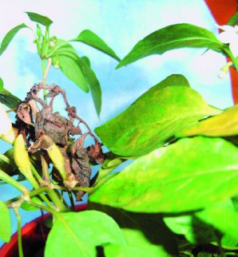

**Vragen**

1. Waardoor worden de meeste ziekten bij een plant veroorzaakt?
2. Hoe ziet een plant met meeldauw eruit?
3. Hoe ziet een plant met bacterierot eruit?
4. Wat is een ‘versmeulde’ plant?

***Schadelijke diertjes***

Een plant kan ook last hebben van schadelijke beestjes. Schadelijke beestjes kunnen in grote getale aanwezig zijn. Ze eten de plant langzaam op of zuigen haar leeg. Ook brengen ze soms virusziekten over. Sommige beestjes geven een kleverige substantie af. Hierop groeit een zwarte schimmel: *roetdauw*.

Met *chemische middelen* of *biologische middelen* kun je proberen de beestjes uit te roeien of te verdrijven.

*Figuur 1-28: De meest voorkomende schadelijke diertjes bij planten.*

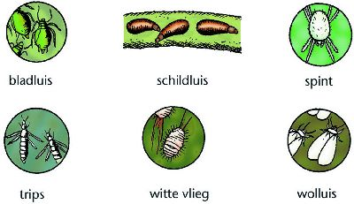

**Vragen**

1. Welke schade veroorzaken schadelijke diertjes bij planten?
2. Noem vijf voorbeelden van schadelijke diertjes.
3. Geef een voorbeeld van een biologisch middel.
4. Waarom kun je beestjes bij kamerplanten beter niet chemisch bestrijden?

***Virusziekten***

Naast schimmels en bacteriën kunnen planten ook ziek worden door een *virus*. De plant krijgt dan gele vlekken

of kringen op de bladeren. Ook kan ze vergroeiingen krijgen.

De ziekte zit in de cellen van de plant. De plant is niet te genezen. Het enige wat je kunt doen is de plant weggooien. Een virus wordt overgebracht door schadelijke diertjes of door een vuile snoeischaar of een vies mes.

*Figuur 1-29: Een viruszieke plant laat gele vlekken of ringen op het blad zien of krijgt vergroeiingen.*

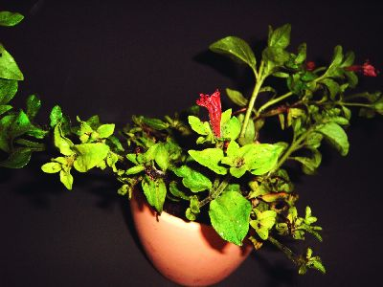

**Vragen**

1. Wat zie je bij een viruszieke plant?
2. Wat kun je doen aan een viruszieke plant?
3. Waardoor kan een plant besmet worden met een virusziekte?

**Verkeerde voeding**

Een plant kan letterlijk ziek zijn van te veel of te weinig voeding. Dit noem je *voedingsziekte*. Bij te veel voeding krullen bladeren naar boven en sterven jonge wortels af. Bij gebreksziekten zie je vaak geelverkleuringen. Gebreksziekten gaan ook vaak samen met een verkeerde pH.

*Figuur 1-30: Bij een plant met gebreksziekten zie je vaak geelverkleuringen.*

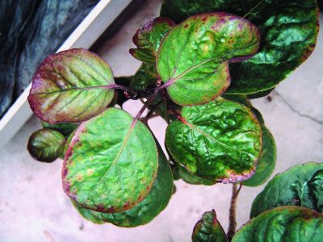

**Vragen**

1. Leg uit wat een voedingsziekte is.
2. Wat zie je bij een plant die te veel voeding krijgt? Waaraan herken je veel gebreksziekten?

**Verkeerde behandeling**

Een plant die kan groeien onder ideale omstandigheden zal niet snel ziek worden. Maar in sommige omstan- digheden doet de plant het niet goed en loopt ze wel de kans om ziek te worden.

De volgende omstandigheden zijn voor elke kamerplant slecht:

• lang in het donker staan;

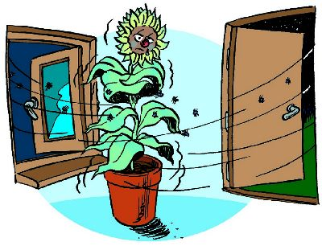• op de tocht staan;

• grote temperatuurschommelingen in korte tijd;

• met natte bladeren dicht tegen elkaar staan;

• plotseling in fel zonlicht staan;

• vaak aangeraakt worden (langslopende klanten).

*Figuur 1-31: Een plant houdt niet van tocht.*